результаты измерений профилей ионной температуры и концентрации ядер примесей с помощью модернизированной cxrs диагностики токамака т-10
Нургалиев М.Р., Крупин В.А., Ключников Л.А., Коробов К.В., Немец А.Р., Днестровский А.Ю., Барсуков А.Г., Тройнов В.И., Фомин Ф.В., Деньщиков Д.C.
НИЦ «Курчатовский институт», Москва, Россия, maxim.nurgaliev@gmail.com
Комплекс активной спектроскопической диагностики (CXRS) на токамаке Т-10 успешно применяется для измерения профилей ионной температуры T_{i} и концентрации ядер n_{z} примесей [1]. Установка дополнительного спектрометра с голографической решеткой позволила проводить одновременные измерения в двух спектральных диапазонах строго в одних пространственных точках в одни моменты времени.
Величина ионной температуры в экспериментах обычно определяется по уширению CXRS линии 5291 Å иона C⁵⁺. Использование линии D_{α} рабочего газа ограничено влияением эффекта «гало» на проводимые измерения [2]. Было проведено сравнение профилей T_{i} по линии He⁺ и C⁵⁺, показавшее их совпадение в пределах ошибок. Этот факт говорит о правильности применяемой методики измерений и обработки результатов, поскольку в плазме токамака температуры различных примесей должны быть выровнены ввиду очень высокой частоты соударений между ними.
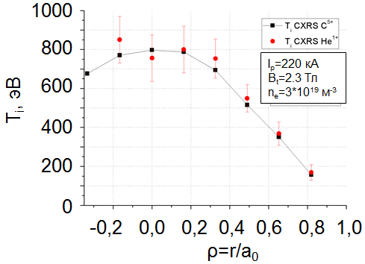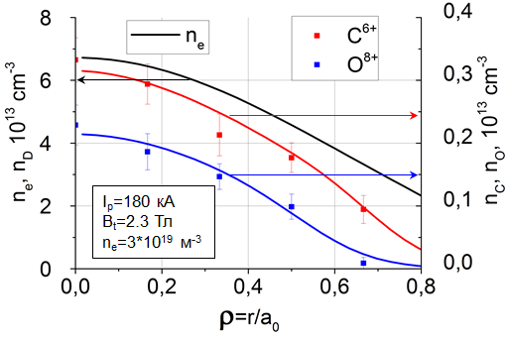
Измерение концентрации ядер примесей осуществляется по абсолютной интенсивности регистрируемой линии , а концентрация атомов пучка определяется по интенсивности линии H_{α} пучка. Предложенная схема со спаренными спектрометрами позволяет проводить одновременные измерения двух примесей плазмы. В докладе приводятся профили концентрации ядер собственных примесей плазмы: C и O. Наблюдается пикировка профилей относительно профиля плотности электронов в омических разрядах с высоким соотношением . В разрядах с предварительной пикировкой ядер примесей в омической стадии разряда наблюдается эффективное удаление ядер примесей при введении центрального ECR нагрева, которое может объясняться усилением аномальных диффузионных процессов.
Проведены измерения профилей ионной температуры и концентрации ядер примесей в широком диапазоне параметров плазмы. Результаты измерений образуют обширную базу данных, необходимую для исследования процессов переноса в ионной компоненте плазмы.
Работа выполнена в рамках контракта с организацией «Росатом» 13.05.2013 № H.4x.44.90.13.1101
Литература
- Крупин В.А и др. // Физика плазмы. 2013. Т. 39. №8. С. 712.
- L.A. Klyuchnikov et al. // 39th EPS Conference & 16th Int. Congress on Plasma Physics (2012), P1.090

